**Especificación de Casos de Uso**

***[TripGo]***

***Fecha: [23/09/2025]***

**Tabla de contenido**

Historial de Versiones 2

Información del Proyecto 3

Aprobaciones 3

Resumen Ejecutivo 3

Diagrama de Casos de Uso 4

Descripción de Actores 5

[Nombre de Actor 1] 6

Especificación de Casos de Uso 6

[Nombre de Caso de Uso Nro. 1] 7

**Historial de Versiones**

| **Fecha** | **Versión** | **Autor** | **Organización** | **Descripción** |
| --- | --- | --- | --- | --- |
| **13/09** | **01** | **Alejandro Martinez** | **Duoc UC** |  |
|  |  |  |  |  |
|  |  |  |  |  |
|  |  |  |  |  |

**Información del Proyecto**

| Empresa / Organización | Duoc UC |
| --- | --- |
| Proyecto | TripoGo |
| Fecha de preparación | 13/09 |
| Cliente | Usuario de TripGo |
| Patrocinador principal |  |
| Gerente / Líder de Proyecto | Felipe Romero |
| Gerente / Líder de Desarrollo de Software | Natanael Huenullan |

**Aprobaciones**

| **Nombre y Apellido** | **Cargo** | **Departamento u Organización** | **Fecha** | **Firma** |
| --- | --- | --- | --- | --- |
| **Felipe Romero** | Gerente / Líder de Proyecto | **DUOC UC** |  |  |
| **Natanael Huenullan** | Gerente / Líder de Desarrollo de Software | **DUOC UC** |  |  |
| **Alejandro Martinez** | QA/Soporte | **DUOC UC** |  |  |

**Resumen Ejecutivo**

El propósito de este informe es describir los casos de uso y escenarios de negocio relacionados con la implementación de una aplicación de itinerario llamada TripGo,en Santiago, Chile. Los principales procesos y subprocesos de este proyecto incluyen:

**Procesos Principales:**

1. Autenticación y Registro de Usuarios: Este proceso permite a los usuarios registrarse en la aplicación y autenticarse para acceder a los servicios de TripGo.
2. Creación de itinerario del día: En este proceso, los usuarios pueden crear un itinerario de todas las actividades que hará en el día o en un cierto horario.
3. Visualización de Alertas: Los usuarios pueden visualizar las restricciones vehiculares en caso de que quiera hacer el itinerario en vehículo o las alertas de medios de transporte público en caso de que quiera hacerlo a pie.
4. Integración de Pago: Este proceso se encarga de procesar los pagos de los usuarios mediante tarjetas de crédito o débito, garantizando un método de pago seguro.

**Áreas Organizacionales Involucradas:**

* Usuarios: Los transeúntes de la Región Metropolitana son los usuarios finales del sistema, ya que podrán crear el itinerario del día además de pagar una suscripción para obtener más servicios.
* Empresas o locales: Entes privados podrán aparecer en la barra de búsqueda en primer lugar si pagan una suscripción.

**Módulos del Nuevo Sistema Descritos:**

* Registro de Usuarios: Este módulo permite a los usuarios registrarse en la aplicación y mantener sus datos personales y de tarjeta de crédito.
* Inicio: Este módulo muestra el clima y las alertas del transporte público además de restricciones vehiculares.
* Procesamiento de Pagos: El sistema integra un módulo de procesamiento de pagos que garantiza la facturación y el cobro seguro a través de tarjetas de crédito.
* Perfil: En este módulo se encontrará lo que es la configuración.
* Creación de itinerario: En este módulo se creará el itinerario agregando los lugares a visitar y creando la ruta más óptima en cuanto al tiempo mostrándola en el google map.

En síntesis, este informe se centra en describir los casos de uso y escenarios de negocio relacionados con la implementación de un sistema de aplicación móvil de creación de itinerario, e incluye aspectos importantes como la autenticación de usuarios, el inicio, el procesamiento de pagos y la creación de itinerarios además del perfil**.**

**Diagrama de Casos de Uso**

En este contexto, un "actor" es una entidad externa que interactúa con el sistema y un "caso de uso" representa una funcionalidad o característica del sistema.

En el diagrama mostrado, se identifica la parte interesada clave: el "usuario". Estos actores representan roles que interactúan con el sistema de creación de itinerarios. Cada actor está asociado con múltiples casos de uso que describen acciones que se pueden realizar dentro del sistema.

El “Usuario” puede realizar acciones como “Registrarse”, “Iniciar sesión”, “Crear Itinerario”, “Pagar”, etc. Estos casos de uso reflejan la funcionalidad disponible para los usuarios finales.

Este diagrama de casos de uso proporciona una descripción general de las interacciones clave entre los actores y el sistema para ayudarle a comprender la funcionalidad proporcionada por la aplicación de TripGo.

Este diagrama es una herramienta valiosa para visualizar y comunicar de manera efectiva cómo los usuarios interactúan con el sistema, y ​​es útil para planificar y diseñar aplicaciones de creación de itinerarios.

Leyenda

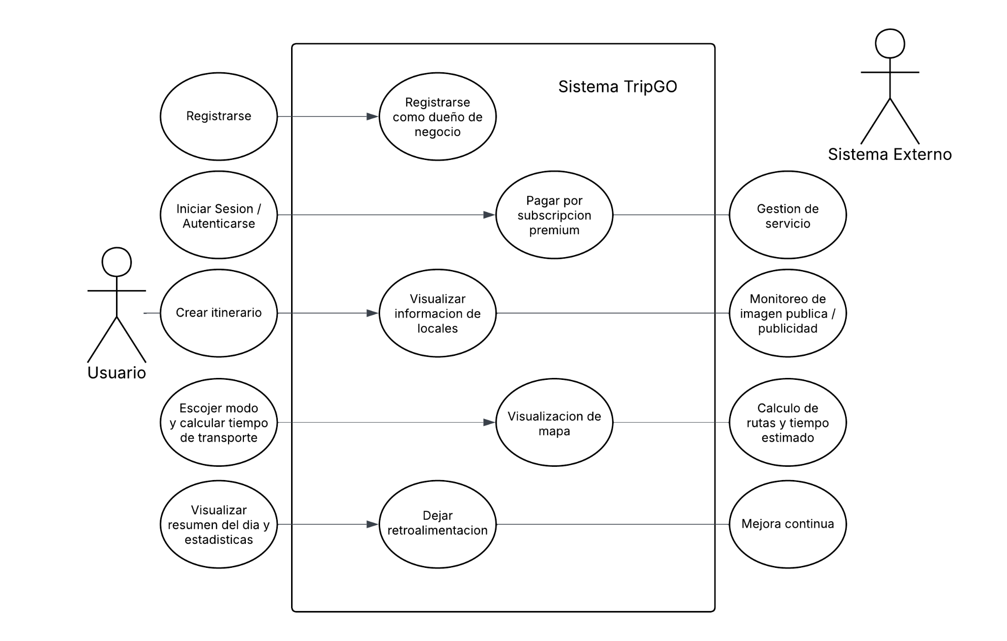

**Descripción de Actores**

**Usuario**

| Actor | Cliente | Identificador: ACT001 |
| --- | --- | --- |
| Descripción | El usuario registrado en el sistema de creación de itinerarios puede crear Itinerarios, ver alertas . | |
| Características | El usuario puede acceder al sistema después de autenticarse. Puede seleccionar lugares para añadir a la ruta, realizar pagos y gestionar su perfil. | |
| Relación | El usuario interactúa con el sistema de alquiler de bicicletas como usuario principal. Tiene una relación de "utiliza" con el caso de uso "Realizar Reserva" y "Realizar Pago". | |
| Referencias | El usuario está involucrado en los casos de uso "Realizar Itinerario", "Realizar Pago" y otros relacionados con la interacción del usuario. | |

| **Atributos** | | |
| --- | --- | --- |
| **Nombre** | **Descripción** | **Tipo** |
| Nombre | Nombre del cliente | Cadena |
| Apellido | Apellido del cliente | Cadena |
| Número de ID | Número de identificación | Entero |
| Email | Correo electrónico del cliente | Cadena |
| Teléfono | Número de teléfono del cliente | Cadena |
| Dirección | Dirección de residencia | Cadena |

| **Comentarios** |
| --- |
| El usuario puede realizar múltiples itinerarios y pagos a lo largo del tiempo. Se requiere una autenticación exitosa para que un usuario se convierta en usuario registrado en el sistema. |

**Especificación de Casos de Uso**

**Caso de Uso 1: Realizar Itinerario**

| Caso de Uso | Realizar itinerario | **Identificador:**  CU 001 |
| --- | --- | --- |
| Actores | Usuario | |
| Tipo | Primario | |
| Referencias | Requerimiento REQ 001 | |
| Precondición | El Cliente ha iniciado sesión en el sistema y empieza a crear un itinerario. | |
| Postcondición | Se registra una creación de itinerario y el itinerario se muestra en el mapa. | |
| Descripción | El caso de uso "Realizar itinerario" permite a los usuarios crear un itinerario donde el usuario agrega los lugares donde quiera ir y el sistema calcula el cierre del lugar por lo que da la preferencia a los que cerrarán pronto y entonces lo muestra en el mapa. El Usuario debe iniciar sesión en el sistema, buscar lugares para ingresar al itinerario, seleccionar los lugares y confirmar para mostrar en el mapa. El sistema registra el itinerario y muestra el itinerario en el mapa para visualizar el recorrido. | |
| Resumen | Este caso de uso describe cómo los usuarios pueden crear un itinerario para su uso. Incluye las acciones de inicio de sesión, creación de itinerarios y muestra en el mapa al confirmar. | |

**Caso de Uso 2: Modificación Itinerario**

| Caso de Uso | Modificar Itinerario | **Identificador:**  CU 002 |
| --- | --- | --- |
| Actores | Usuario | |
| Tipo | Primario | |
| Referencias | Requerimiento REQ 002 | |
| Precondición | El Usuario ha iniciado sesión en el sistema y ha realizado un itinerario previo. | |
| Postcondición | El sistema tiene que recalcular la nueva ruta. | |
| Descripción | El caso de uso "Modificar itinerario" permite a los usuarios modificar el itinerario para después de la postcondición poder ver en el mapa. | |
| Resumen | Este caso de uso describe cómo los usuarios pueden modificar el itinerario después de su creación. | |

**Caso de Uso 3: Suscripción**

| Caso de Uso | Suscripción | **Identificador:**  CU 003 |
| --- | --- | --- |
| Actores | Usuario | |
| Tipo | Primario | |
| Referencias | Requerimiento REQ 003 | |
| Precondición | El Usuario ha iniciado sesión. | |
| Postcondición | Se ingresa tarjeta. | |
| Descripción | El caso de uso "Suscripción" permite a los Usuarios del sistema usar más servicios al suscribirse. | |
| Resumen | Este caso de uso describe cómo los usuarios pueden realizar el uso de la suscripción. | |

**Caso de Uso 4: Configuración app/perfil**

| Caso de Uso | Configuración app /perfil | **Identificador:**  CU 004 |
| --- | --- | --- |
| Actores | Usuario | |
| Tipo | Primario | |
| Referencias | Requerimiento REQ 004 | |
| Precondición | El usuario ha iniciado sesión en el sistema. | |
| Postcondición | Se genera un informe de uso que muestra estadísticas y métricas relevantes. | |
| Descripción | El caso de uso "Generar Reporte de Uso" permite a los administradores generar informes detallados sobre el uso del sistema, incluyendo estadísticas sobre reservas, devoluciones y bicicletas disponibles. | |
| Resumen | Este caso de uso describe cómo los administradores pueden generar informes de uso para el sistema. | |